Thị Sông Hằng

Lap7

:Cài đặt Open jdk

B2:Tải Apache Pig

B3:Giải nén và di chuyển Pig đến thư mục

B4:Thiết Lập ,cập nhật biến môi trường



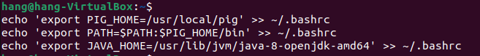

pig